Бюджетное учреждение высшего образования

Ханты-Мансийского автономного округа – Югры

**«Сургутский государственный университет»**

Отчет по лабораторной работе №7

**«МЕДИЦИНСКАЯ ДИАГНОСТИКА»**

**Выполнил:**

Студент 3-ого курса

Гр. 607-91

Тунян Э.Г.

**Проверил:**

Шайторова И. А.

**2022 г.**

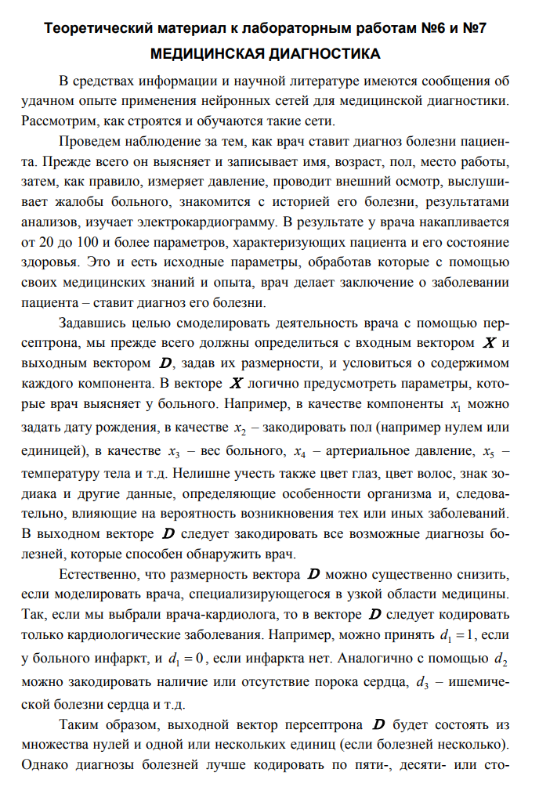

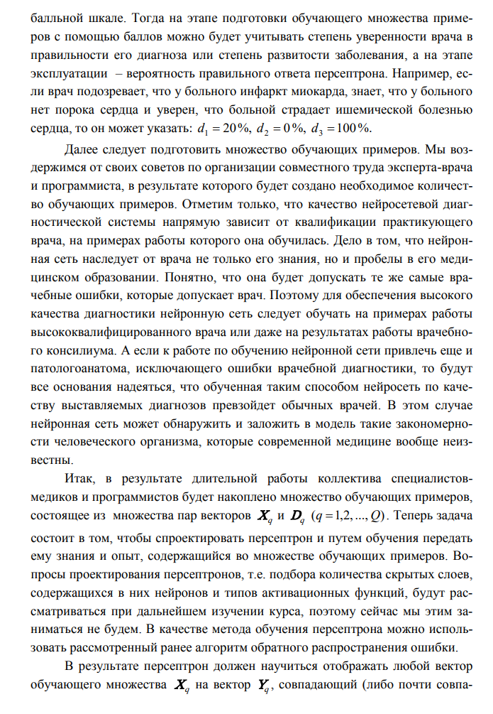

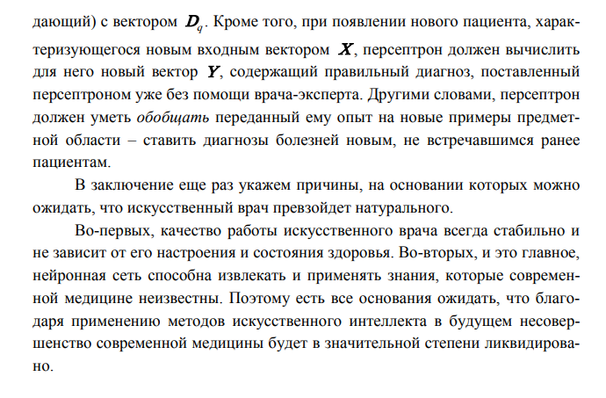

Выбираем симптомы пациента:

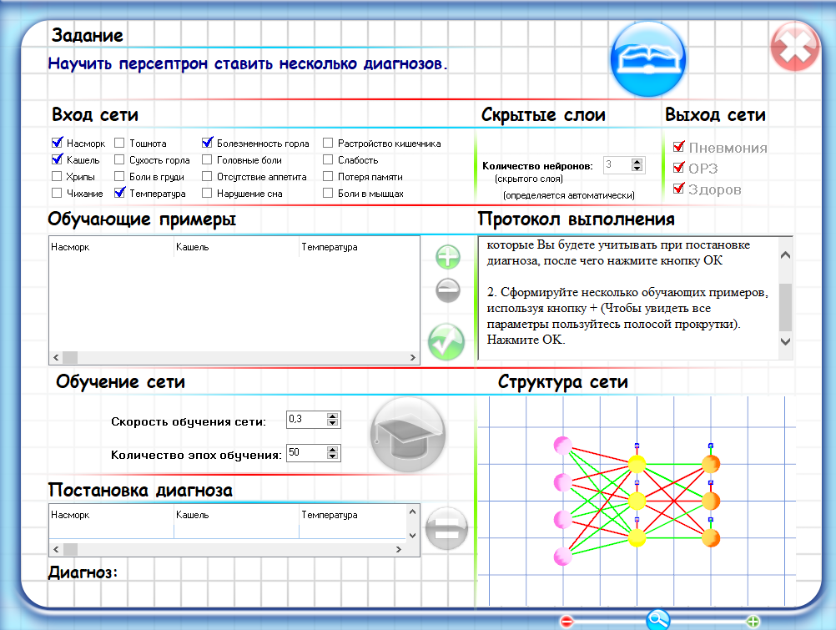

Пишем заполняем таблицу для обучения персептрона:

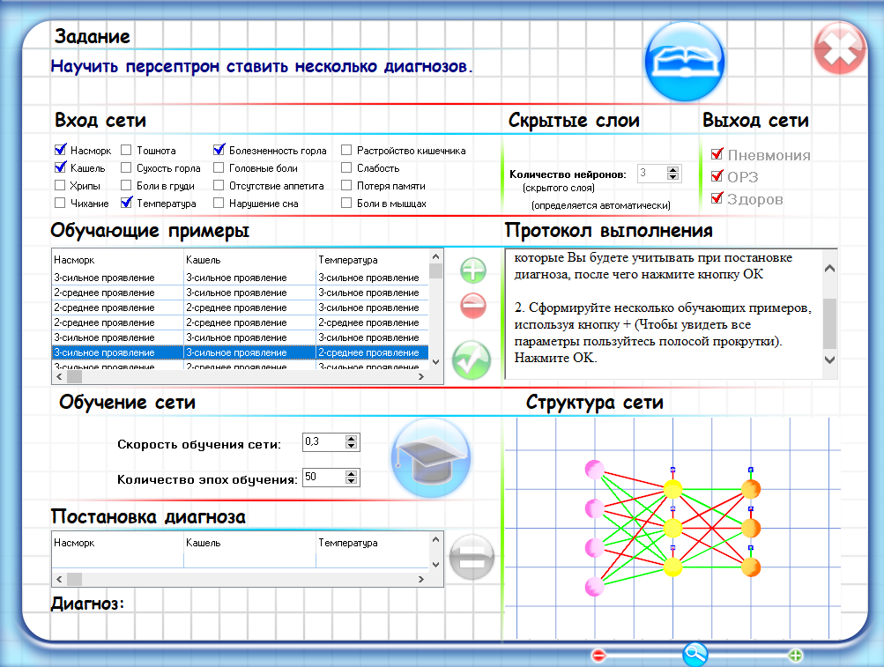

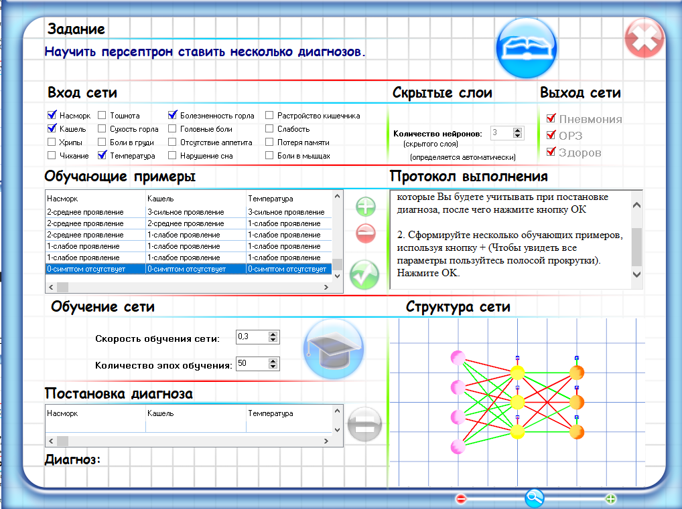

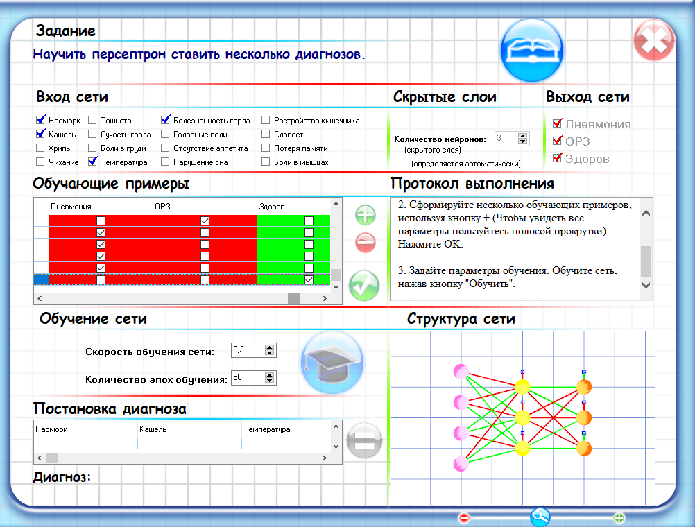

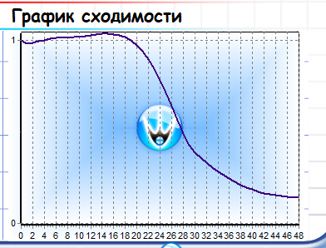

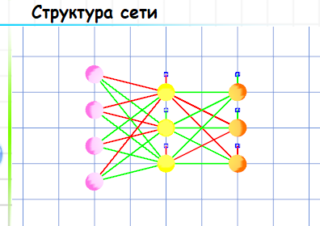

Персептрон обучен приступим к тестированию:

Входные данные:

Насморк – 2-среднее проявление

Кашель – 3-сильное проявление

Температура – 2-среднее проявление

Болезненность горла – 2-среднее проявление

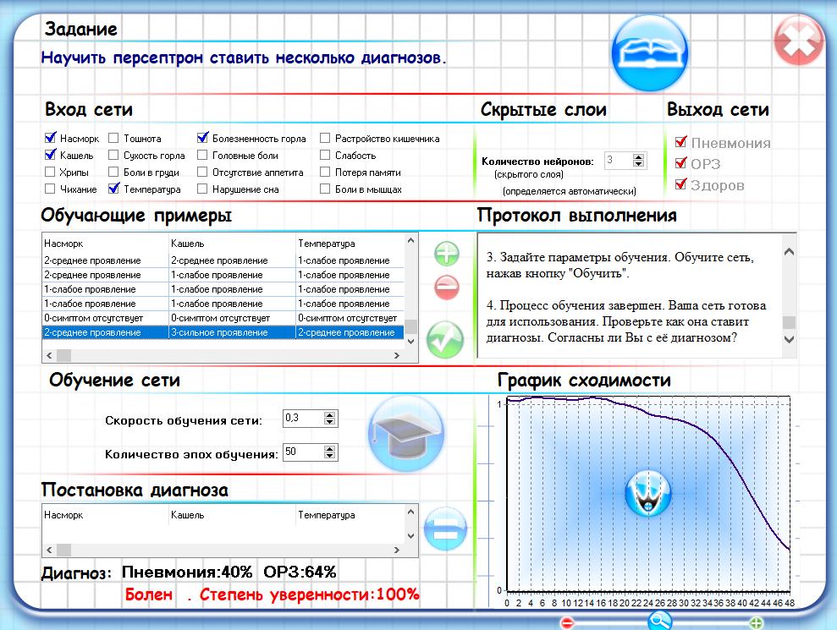

Входные данные:

Насморк – 2-среднее проявление

Кашель – 2- среднее проявление

Температура – 1-слабое проявление

Болезненность горла – 1- слабое проявление

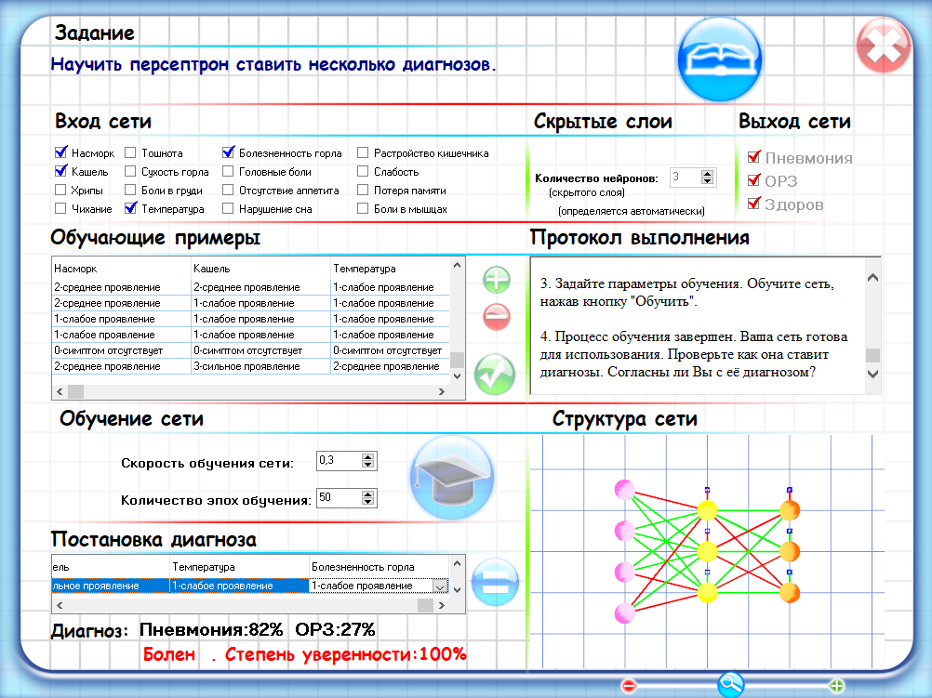

Входные данные:

Насморк – 0- симптом отсутствует

Кашель – 3-сильное проявление

Температура – 2-среднее проявление

Болезненность горла – 0-симптом отсутствует

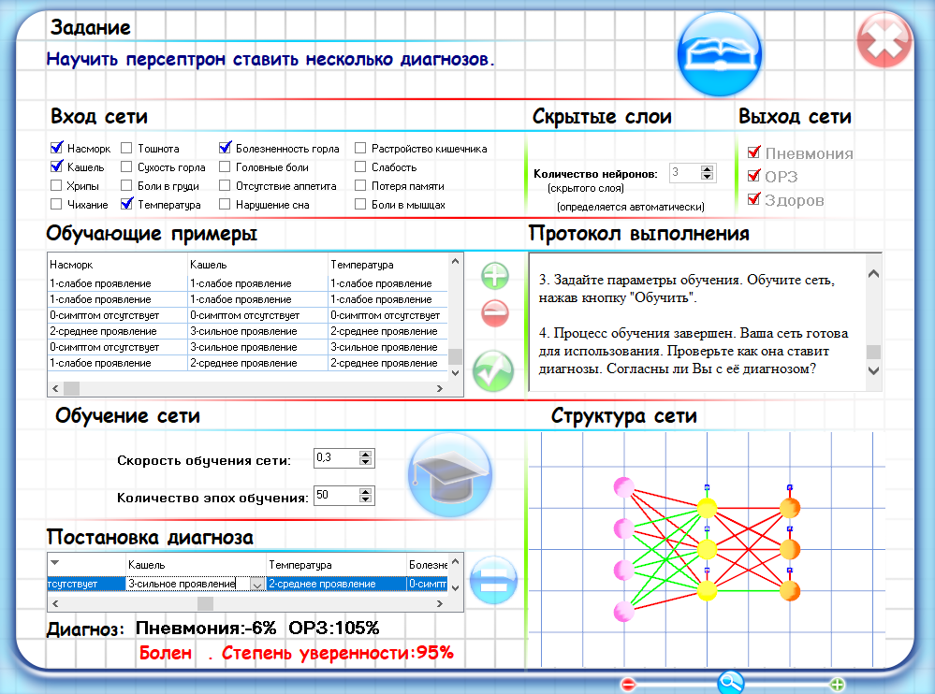

Входные данные:

Насморк – 0-симптом отсутствует

Кашель – 0-симптом отсутствует

Температура – 0-симптом отсутствует

Болезненность горла – 0-симптом отсутствует

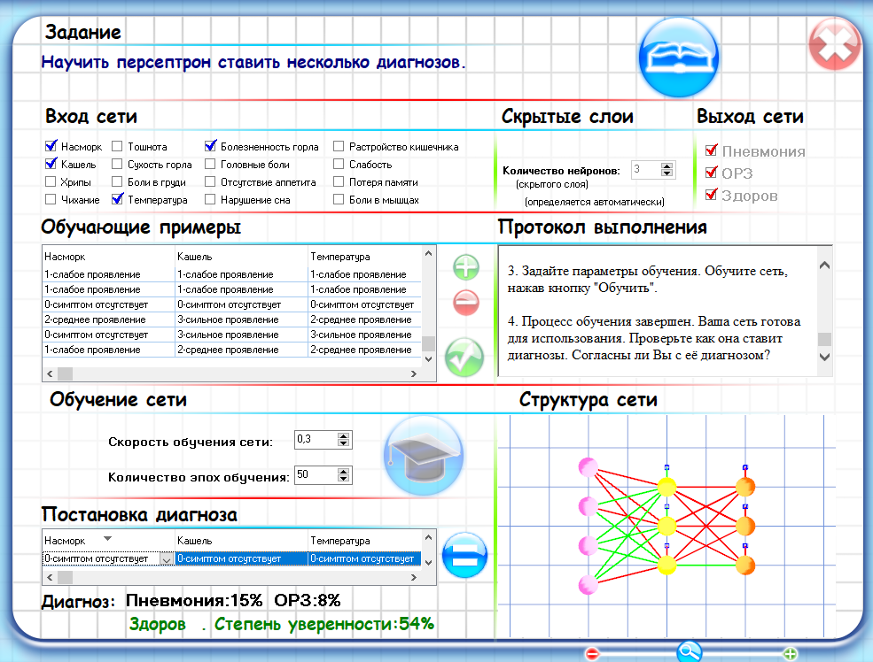

**Вывод:** научили персептрон диагностировать пациентов, на основе примеров, которые мы приготовили и дали для обучения (с учителем), после обучения большинство диагнозов персептрон ставил правильно он научился теперь определять не просто болен пациент или нет, но и определять конкретно вид болезни «ОРЗ» и «Пневмония».